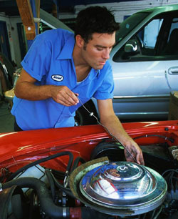
Выполнил
Ученик 8 класса Б
Сыромолотов Дмитрий
шк.№1 им. В.И.Сурикова
Сочинение.
Автомеханик
Профессия за этим понятием, пожалуй целый мир. Для меня он в чем-то загадочный и даже любопытный.
Мне пока только четырнадцать. И есть время подумать и что-то выбрать. Привлекает меня много: С удовольствием наблюдаю за тем, как ремонтируют машины и часы, как изготавливают отливки для ключей. А работа сварщиком кажется даже романтичной.
И вот в одном деле мне даже удалось попробовать себя. Кто же это Автомеханик - это человек, который ремонтирует автомобили. В их число входят: грузовые и легковые автомобили и автобусы.
Машины играют большую роль в жизни человека. Грузовики помогают при перевозке разных грузов. Автобусы перевозят людей, как это было раньше на лошадях в 15 веке, но автобусы более комфортные. В них теплее, больше места и скорость больше.
Я решил написать про автомеханика, потому что на летних каникулах мы с папой ремонтировал микроавтобус. Надо было сделать двигатель и коробку передач. Тогда мы переоделись и приступили к ремонту. При ремонте двигателя я раскручивал болты с крышки, клапанов и снимал старые детали и ставил новые. После дело дошло до коробки передач, я только подавал инструменты, а папа ремонтировал коробку передач.
В итоге мы отремонтировали автомобиль. Я получил такое удовольствие! И небольшой опыт благодаря папе и его коллеге. И в дальнейшем я собираюсь получить больше опыта, для того чтобы когда я вырасту сам ремонтировал свою машину. В свою очередь автомеханик является "Доктором" для наших автомобилей.
Я ненадолго стал автомехаником. Такое сложное и богатое название как густая пастила, тягучая и прочная.
Выполнил: Ученик 8 класса Б Сыромолотов Дмитрий шк.№1 им. В.И.Сурикова

